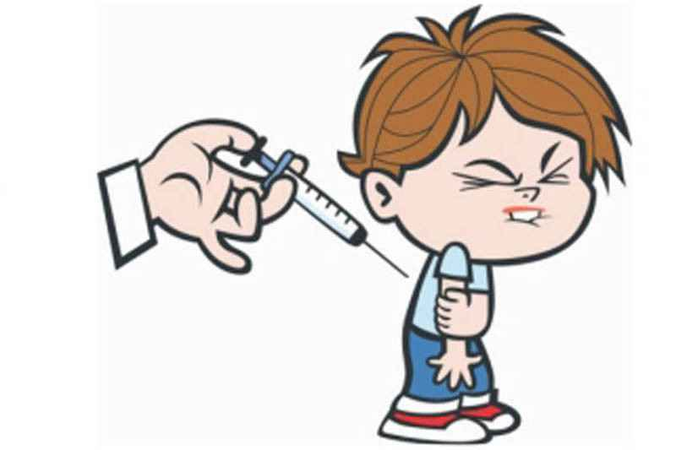
Минздрав добавил прививку от COVID-19 в национальный календарь прививок (приказ Министерства здравоохранения РФ от 09.12.2020г. №1307н). В приказе выделили список сотрудников, которые обязаны сделать прививку от коронавируса и разделили их на три уровня приоритетности. Сотрудники образовательных организаций входят в приоритетность 1 уровня, сюда же отнесены лица с хроническими заболеваниями, в том числе с заболеваниями бронхолегочной системы, сердечно-сосудистыми заболеваниями, сахарным диабетом и ожирением.

Памятка о проведении вакцинации

против COVID-19 вакциной «Гам-Ковид-Вак»

- Вакцинации подлежат лица, не болевшие COVID-19 и не имеющие антител к SARS-CoV-2 по результатам лабораторных исследований.
- Противопоказаниями к вакцинации являются:
- гиперчувствительность к какому-либо компоненту вакцины или вакцины, содержащей аналогичные компоненты;
- тяжелые аллергические реакции в анамнезе;
- острые инфекционные и неинфекционные заболевания;
- обострение хронических заболеваний (вакцинацию проводят через 2-4 недели после выздоровления или ремиссии);
- беременность и период грудного вскармливания;
- возраст до 18 лет.
- Перед проведением вакцинации необходим обязательный осмотр врача с измерением температуры, сбором эпидемиологического анамнеза, измерением сатурации, осмотром зева на основании которых врач-специалист определяет отсутствие или наличие противопоказаний к вакцинации.
Врач расскажет Вам о возможных реакциях на вакцинацию и поможет заполнить информированное добровольное согласие на проведение вакцинации.
- Вакцинацию проводят в два этапа: вначале вводят компонент I в дозе 0,5 мл. Препарат вводят внутримышечно. На 21 день вводят компонент II в дозе 0,5 мл. Препарат вводят внутримышечно.
- В течение 30 мин после вакцинации просим Вас оставаться в медицинской организации для предупреждения возможных аллергических реакций.
- После проведения вакцинации в первые-вторые сутки могут развиваться и разрешаются в течение трех последующих дней кратковременные общие (непродолжительный гриппоподобный синдром, характеризующийся ознобом, повышением температуры тела, артралгией, миалгией, астенией, общим недомоганием, головной болью) и местные (болезненность в месте инъекции, гиперемия, отёчность) реакции.
Реже отмечаются тошнота, диспепсия, снижение аппетита, иногда - увеличение регионарных лимфоузлов. Возможно развитие аллергических реакций.
Рекомендуется в течение 3-х дней после вакцинации не мочить место инъекции, не посещать сауну, баню, не принимать алкоголь, избегать чрезмерных физических нагрузок.
При покраснении, отечности, болезненности места вакцинации принять антигистаминные средства. При повышении температуры тела после вакцинации - нестероидные противовоспалительные средства.
Вакцина против COVID-19 не отменяет для привитого пациента необходимость носить маски и перчатки, а также соблюдать социальную дистанцию.

